2026 인터페이스 프로그래밍 전시회 보고서 (6월)

월별 계획
(기획서에 썼던 월별 계획을 그대로 복사해 주세요!)

일시 | 목표 | 실천과제
5월 | 조원들 간 프로젝트의 정보를 상세히 공유하고 의견을 모아 프로젝트의 전체 구조를 확립한다. | - 조원 모두 프로젝트의 기능을 상세히 이해하고 있어야 한다.  - 조원들의 아이디어를 공유하고 프로젝트에 반영할지 결정하는 시간을 가진다.
6월 | 프론트엔드, 백엔드, 데이터베이스의 상세한 기능 정의와 요구 명세서를 작성하고 가격 조정 알고리즘에 대해 고안한다. | - 프론트엔드 UI를 디자인한다.  - 프론트엔드 React의 컴포넌트 및 데이터 관리 구조를 확립한다.  - 데이터베이스의 ERD 명세서를 설계한다.  - 백엔드와 DB간 API 명세서 및 백엔드와 프론트엔드간 API 명세서를 작성한다.  - 가격 조정 알고리즘을 고안한다.

주제 | 자동 가격 조절 티켓 판매 사이트 | 팀이름 | 왐뚜
이번달 목표 | frontend, backend, db의 기능 정의와 요구 명세서를 작성
활동 내용  (활동 사진이 있다면 같이 첨부해주세요!) | - UX / UI  팀에 디자이너가 없기 때문에 yes24 티켓 사이트를 참고하여 우리에게 필요한 기능에 맞춰 디자인을 하기로 결정하였다.  - 사용자의 흐름으로 추상적인 파이프라인을 설계해 보았다  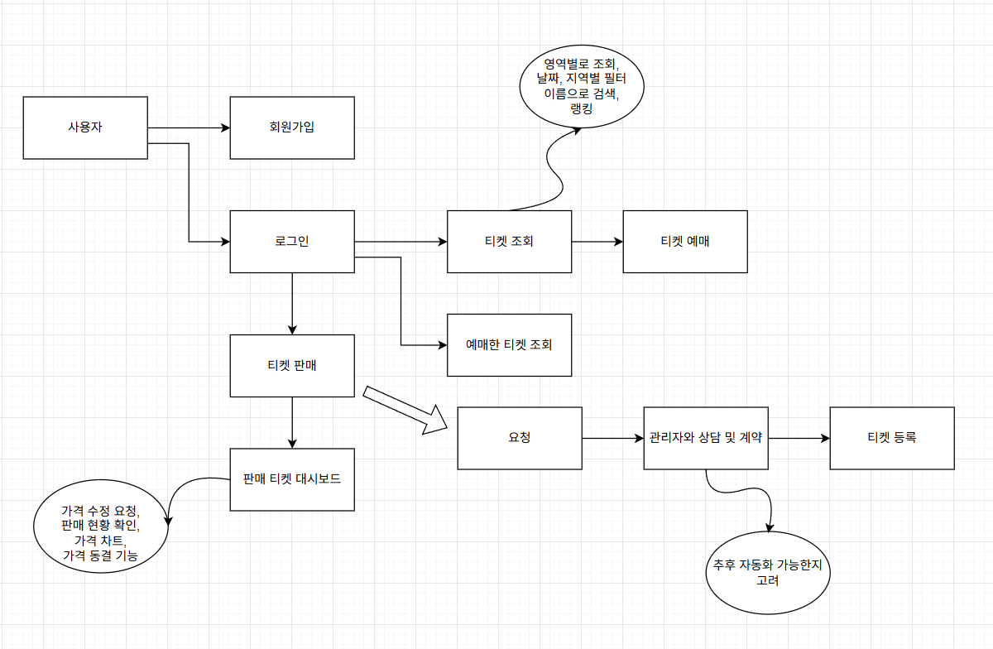  기본 틀은 단순 티켓 구매/판매 사이트이기 때문에 특이점은 없다.  그러나 티켓을 판매할 때 다른 사이트들은 판매자가 요청하면 관리자가 확인을 걸쳐 등록을 하는 형태였다. 따라서 우리도 이 방식으로 구현하기로 하였고 검수해야 할 내용들을 정리하였다.  - 검수 기준  - 우선 티켓 판매자가 신뢰할 만한 사람인지 확인을 해야 할 필요가 있다. 이를 사업자 등록증을 받고 계약서를 작성해 검수한다.  - 공연을 할 장소가 마련되어 있는지, 또 실제 계획중인 공연이 맞는지 확인할 필요가 있다. 이는 판매자에게서 공연장 위치, 공연 계획에 관련된 자료를 받아 검수하기로 하였다.  - 티켓의 발행 개수 검증과 좌석 배치 기능을 위해 공연장의 좌석 배치도를 판매자에게서 받을 필요가 있다.
진행 현황 | 최근 팀원들이 바빠서 예정대로 진행함에 무리가 있었다. 따라서 현재 개발 단계에 앞서 여러 티켓 예매 사이트를 참고하며 전체적인 파이프라인을 설계하고 세부적인 고려사항에 대해 방향성을 결정하였다.  또 현재 존재하는 사이트와 우리 사이트의 차별점에 대해 의논하였다.
이후 계획 | 원래 6월에 진행 예정이었던 frontend, backend, database의 요구사항을 명시하고 bottom-up 방식의 개발 단계를 설계한 뒤 최소 요구사항의 MVP단계 개발을 목적으로 하고 있다.

